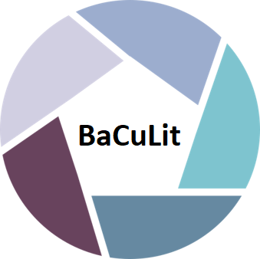
BaCuLit: Vermittlung bildungssprachlicher Lese- und Schreibkompetenzen im Fachunterricht. Ein Handbuch für Sekundarstufen und berufliche Bildung.

BaCuLit M5_2 AB1 Übung zu den Dimensionen der „Meisterlehre im Lesen“

Lesen Sie den folgenden Auszug aus einem Interview mit dem 15-jährigen Schüler Kevin:
Als ich in die 8., 9. und 10.Klasse kam, wurde das Lesen richtig schwierig für mich, weil ich viel für die Schule zu lesen hatte… Ich fange an, mich total unwohl zu fühlen, wenn ich versuche, zu lesen, und es gibt immer andere Sachen, die ich viel besser finde, als zu lesen. Ich sage mir: “Mann, du bist 15 und du kannst kein Buch oder nur ein Kapitel ganz durchlesen.“ Warum sollte ich mich freiwillig in so eine unangenehme Situation bringen?
Quelle: Schoenbach, Greenleaf, Cziko, Hurwitz. (Dtsch. Ausgabe) (2006), S. 77.

Halten Sie fest, welche der 5 Dimensionen der „Meisterlehre im Lesen“ Sie für Ihren Leseprozess nutzen. (Vgl. PPT 4.2 5olien 8 und 9)
Personale Dimension: Ihre Identität als Leserin, Leser, Motivation
Soziale Dimension: „unterstützende Interaktion“, Austausch
Dimension des Wissensaufbaus: Fachlich-inhaltliche Dimension
Kognitive Dimension: mentale Werkzeuge, Strategien für das Textverstehen
Metakognition: Nachdenken über das eigene Denken, Lesen, Lernen

Tauschen Sie sich hierzu mit einer anderen Teilnehmerin aus.

